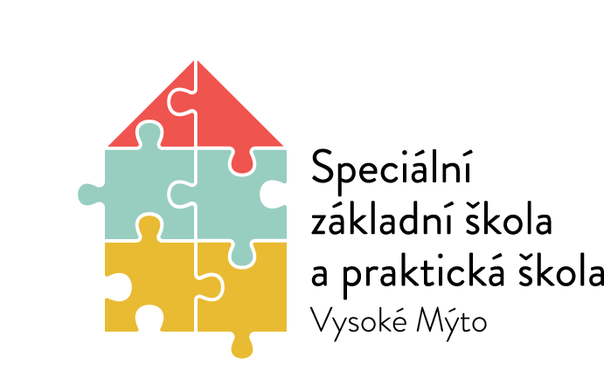

Speciální základní škola a praktická škola Vysoké Mýto, Rokycanova 761, 566 01 Vysoké Mýto

Krizový plán a postupy při řešení šikanování

Vypracovala: Mgr. Ludmila Pilařová
školní metodik prevence

Postup pedagogického pracovníka
1. V případě, že rodiče informují pedagogického pracovníka o podezření na šikanování, zahájí okamžitě vyšetřování šikany, spolupracuje s metodikem prevence a výchovnou poradkyní, informuje ředitele školy.
2. V případě podezření na šikanování, zahájí pedagogický pracovník neprodleně vyšetřování šikany, spolupracuje s metodikem prevence a výchovnou poradkyní, informuje ředitele školy. 3. V případě prokázaných projevů šikany neprodleně informuje ředitele školy, spolupodílí se na vyšetřování šikany dle pokynů ředitele školy.

Doporučené postupy vyšetřování:
První pomoc při počáteční šikaně:
1. odhad závažnosti a formy šikany;
2. rozhovor s těmi, kteří na šikanování upozornili, a s oběťmi;
3. nalezení vhodných svědků;
4. individuální rozhovory se svědky (nepřípustné je společné vyšetřování agresorů a svědků a konfrontace oběti s agresory);
5. ochrana oběti;
6. předběžné vyhodnocení a volba ze dvou typů rozhovoru:
a) rozhovor s oběťmi a rozhovor s agresory (směřování k metodě usmíření);
b) rozhovor s agresory (směřování k metodě vnějšího nátlaku);
7. realizace vhodné metody:
a) metoda usmíření;
b) metoda vnějšího nátlaku (výchovný pohovor nebo výchovná komise s agresorem a jeho rodiči);
8. třídní hodina:
a) efekt metody usmíření;
b) oznámení potrestání agresorů;
9. rozhovor s rodiči oběti;
10. třídní schůzka;
11. práce s celou třídou.

Krizový scénář pro výbuch skupinového násilí při pokročilé šikaně:
A. První (alarmující) kroky pomoci
1. zvládnutí vlastního šoku – bleskový odhad závažnosti a formy šikany;
2. bezprostřední záchrana oběti, zastavení skupinového násilí
B. Příprava podmínek pro vyšetřování
3. zalarmováni pedagogů na poschodí a informování vedení školy;
4. zabránění domluvě na křivé skupinové výpovědi;
5. pokračující pomoc oběti (přivolání lékaře);
6. oznámení na policii, paralelně – navázání kontaktu se specialistou na šikanování, informace rodičům
C. Vyšetřování
7. rozhovor s obětí a informátory;
8. nalezení nejslabších článků, nespolupracujících svědků;
9. individuální, případně konfrontační rozhovory se svědky;
10. rozhovor s agresory, případně konfrontace mezi agresory, není vhodné konfrontovat agresora (agresory) s obětí (oběťmi)
D. Náprava
11. metoda vnějšího nátlaku a změna konstelace skupiny.
Postup ředitele školy
1. Přijme informaci o šikanování /pedagog, žák, rodič či jiný dospělý/.
2. Rozhodne, zda škola zvládne řešit šikanu sama, či zda je potřeba intervence z venku – tj. pomoc specializovaných institucí a eventuálně též Policie ČR.
3. V případě prokázaných projevů šikany jmenuje pracovníky, kteří se budou podílet na vyšetřování šikany dle jeho pokynů – v týmu je vždy metodik prevence a výchovná poradkyně.
4. Zajistí informování rodičů o vyšetřování šikany, případně sám informuje o výsledcích vyšetřování, které řídí.
5. V případě negativních dopadů šikanování na oběť zprostředkuje nebo zajistí zprostředkování péče PPP, střediska výchovné péče, atd.
6. V mimořádných případech podá návrh orgánu sociálně právní ochrany dítěte k zahájení práce s rodinou, případně k zahájení řízení o nařízení předběžného opatření či ústavní výchovy s následným umístěním v diagnostickém ústavu.
7. Pokud dojde k závažnějšímu případu šikanování nebo při podezření, že šikanování naplnilo skutkovou podstatu trestného činu, oznámí tuto skutečnost Policii ČR.
8. Oznámí orgánu sociálně právní ochrany dítěte skutečnosti, které ohrožují bezpečí a zdraví žáka. Pokud žák opakovaně páchá přestupky či se dopustí trestného činu, zahájí spolupráci s orgány sociálně právní ochrany dítěte bez odkladu.

Vypracovala: Schválila:

Mgr. Ludmila Pilařová Mgr. Alena Černá
školní metodik prevence ředitelka školy

